
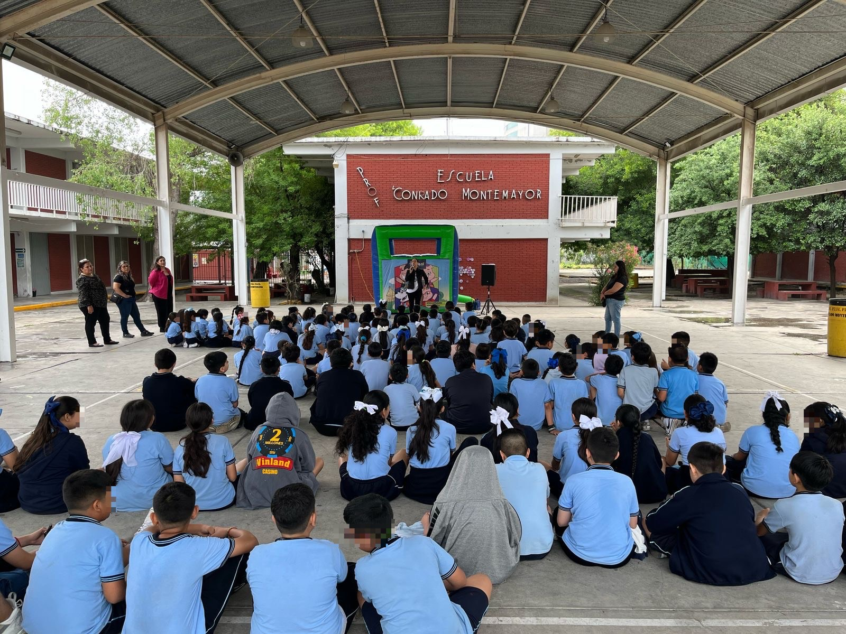
Fecha: 26 de marzo 2025
Hora: 10:00 a.m.
Asistentes: 137
Dirigido a: Escuela Prim. Profr. Conrado Montemayor.
Programa Infantil “Los Valores de la Transparencia”
Cuento: No te enredes en las redes

